Об утверждении регламента государственной услуги "Постановка на учет и очередность, а также принятие местными исполнительными органами решения о предоставлении жилища гражданам, нуждающимся в жилище из государственного жилищного фонда или жилище, арендованном местным исполнительным органом в частном жилищном фонде"
Утративший силу
Постановление акимата Южно-Казахстанской области от 9 июня 2014 года № 178. Зарегистрировано Департаментом юстиции Южно-Казахстанской области 22 июля 2014 года № 2729. Утратило силу постановлением акимата Южно-Казахстанской области от 25 июня 2015 года № 190
Сноска. Утратило силу постановлением акимата Южно-Казахстанской области от 25.06.2015 № 190 (вводится в действие по истечении десяти календарных дней после дня его первого официального опубликования).
Примечание РЦПИ.
В тексте документа сохранена пунктуация и орфография оригинала.
В соответствии с пунктами 1 и 3 статьи 16 Закона Республики Казахстан от 15 апреля 2013 года «О государственных услугах», акимат Южно-Казахстанской области ПОСТАНОВЛЯЕТ:
1. Утвердить прилагаемый регламент государственной услуги «Постановка на учет и очередность, а также принятие местными исполнительными органами решения о предоставлении жилища гражданам, нуждающимся в жилище из государственного жилищного фонда или жилище, арендованном местным исполнительным органом в частном жилищном фонде».
2. Государственному учреждению «Управление энергетики и жилищно-коммунального хозяйства Южно-Казахстанской области» в порядке, установленном законодательными актами Республики Казахстан обеспечить:
1) направление настоящего постановления на официальное опубликование в периодических печатных изданиях, распространяемых на территории Южно-Казахстанской области и информационно-правовой системе «Әділет»;
2) размещение настоящего постановления на интернет-ресурсе акимата Южно-Казахстанской области.
3. Настоящее постановление вводится в действие по истечении десяти календарных дней после дня его первого официального опубликования.
4. Контроль за исполнением настоящего постановления возложить на первого заместителя акима области Оспанова Б.
Аким области А. Мырзахметов
Оспанов Б.
Жилкишиев Б.
Бектаев А.
Каныбеков С.
Садыр Е.
Туякбаев С.
Абдуллаев А.
Исаева Р.
Приложение
к постановлению акимата
Южно-Казахстанской области
от 9 июня 2014 года № 178
Регламент государственной услуги
«Постановка на учет и очередность, а также принятие местными исполнительными органами решения о предоставлении жилища гражданам, нуждающимся в жилище из государственного жилищного фонда или жилище, арендованном местным исполнительным органом в частном жилищном фонде»
1. Общие положения
1. Государственная услуга «Постановка на учет и очередность, а также принятие местными исполнительными органами решения о предоставлении жилища гражданам, нуждающимся в жилище из государственного жилищного фонда или жилище, арендованном местным исполнительным органом в частном жилищном фонде» (далее - государственная услуга) оказывается структурными подразделениями местных исполнительных органов районов и городов областного значения Южно-Казахстанской области, осуществляющих функции в сфере жилищно-коммунального хозяйства (далее - услугодатель).
Прием документов и выдача результатов оказания государственной услуги осуществляется через:
1) центр обслуживания населения (далее - Центр);
2) веб - портал «электронного правительства» www.egov.kz (далее - Портал).
2. Форма оказания государственной услуги: электронная (частично автоматизированная) и (или) бумажная.
3. Результат оказания государственной услуги – уведомление о постановке на учет с указанием порядкового номера очереди (далее – уведомление) либо мотивированный ответ об отказе в оказании государственной услуги в случаях и по основаниям, предусмотренным пунктом 10 стандарта государственной услуги «Постановка на учет и очередность, а также принятие местными исполнительными органами решения о предоставлении жилища гражданам, нуждающимся в жилище из государственного жилищного фонда или жилище, арендованном местным исполнительным органом в частном жилищном фонде», утвержденного постановлением Правительства Республики Казахстан от 5 марта 2014 года № 185 (далее - Стандарт).
2. Описание порядка действий структурных подразделений (работников) услугодателя в процессе оказания государственной услуги
4. Основанием для начала процедуры (действия) по оказанию государственной услуги является наличие заявления услугополучателя.
5. Содержание каждой процедуры (действия), входящей в состав процесса оказания государственной услуги, длительность его выполнения и последовательность их выполнения, в том числе этапы прохождения всех процедур:
1) услугополучатель предоставляет необходимые документы, которые предусмотрены пунктом 9 Стандарта в Центр;
2) работник Центра проводит регистрацию заявления и выдает услугополучателю расписку о приеме документов в течений 10 минут, указанных в пункте 9 Стандарта и передает полученные документы в накопительный сектор Центра. Накопительный сектор Центра в тот же рабочий день отправляет документы услугодателю. В случае предоставления услугополучателем неполного пакета документов работник Центра отказывает в приеме заявления и по услугам государственного стандарта указанных в приложении 3 выдает расписку об отказе в приеме документов;
3) работник канцелярии услугодателя в течение 10 минут проводит регистрацию полученных документов и передает полученные документы руководству;
4) руководство услугодателя в течение 30 минут определяет ответственного исполнителя для рассмотрения документов;
5) ответственный исполнитель услугодателя осуществляет проверку полноты документов и в указанные сроки пунктом 4 Стандарта готовит результат государственной услуги услугополучателю;
6) руководство услугодателя в тот же рабочий день подписывает результат государственной услуги и передает их работнику канцелярии услугодателя;
7) работник канцелярии услугодателя в течение 10 минут регистрирует ответ с приложением результата государственной услуги и передает в Центр;
8) работник Центра регистрирует ответ с приложением результата государственной услуги и выдает в течение 10 минут услугополучателю либо по доверенности уполномоченному лицу.
3. Описание порядка взаимодействия структурных подразделений (работников) услугодателя в процессе оказания государственной услуги
6. Перечень структурных подразделений, (работников) услугодателя, которые участвуют в процессе оказания государственной услуги:
1) руководство услугодателя;
2) ответственный исполнитель услугодателя;
3) работник канцелярии услугодателя;
7. Описание последовательности процедур (действий) между структурными подразделениями (работниками) с указанием длительности каждой процедуры указано в пункте 5 раздела 2 настоящего регламента.
Описание последовательности процедур (действий) государственной услуги в виде блок-схемы указано в приложении 1 к настоящему регламенту.
4. Описание порядка взаимодействия с центром обслуживания населения и (или) иными услугодателями, а также порядка использования информационных систем в процессе оказания государственной услуги
8. Для получения государственной услуги через Портал услугополучатель должен:
1) войти на Портал;
2) выбрать государственную услугу;
3) зарегистрироваться, авторизоваться посредством индивидуального идентификационного номера электронной цифровой подписи (далее-ЭЦП);
4) заказать государственную услугу онлайн;
5) заполнить поля электронного запроса и прикрепить пакет документов в электронном виде согласно перечню, предусмотренному пунктом 9 Стандарта;
6) после проверки выходного документа услугополучателю необходимо поставить ЭЦП. После подписи заявление автоматически поступает услугодателю;
7) после регистрации поступившего заявления услугодателем в личном кабинете услугополучателя статус заявления автоматически меняется. С момента регистрации заявления в установленные сроки пунктом 4 Стандарта услугодатель должен выдать результат;
8) в результате в личном кабинете услугополучателя статус заявления меняется на «Удовлетворительно». После чего услугополучатель может скачать результат;
9) при отрицательном результате в личном кабинете услугополучателя статус заявления меняется на «Отказано». После чего он может скачать письмо на бланке услугодателя с мотивированным отказом.
9. Описание действий работников Центра при регистрации и обработке запроса услугополучателя в виде диаграммы указано в приложении 2 к настоящему регламенту государственной услуги.
10. Описание порядка обращения и последовательности процедур (действий) услугодателя и услугополучателя при оказании услуги через Портал в виде диаграммы указано в приложении 3 к настоящему регламенту государственной услуги.
Подробное описание последовательности процедур (действий), взаимодействий структурных подразделений (работников) услугодателя в процессе оказания услуги в графическом и схематическом виде представлены в приложениях 1 и 4 к настоящему регламенту государственной услуги.
Справочник бизнес-процессов оказания государственной услуги указаны в приложениях 1, 2, 3, и 4 к настоящему регламенту.
Приложение 1
к регламенту государственной услуги
«Постановка на учет и очередность,
а также принятие местными исполнительными
органами решения о предоставлении жилища
гражданам, нуждающимся в жилище из
государственного жилищного фонда или жилище,
арендованном местным исполнительным
органом в частном жилищном фонде»
Описание последовательности процедур (действий) государственной услуги в виде блок-схемы и справочник бизнес процессов оказания государственной услуги.
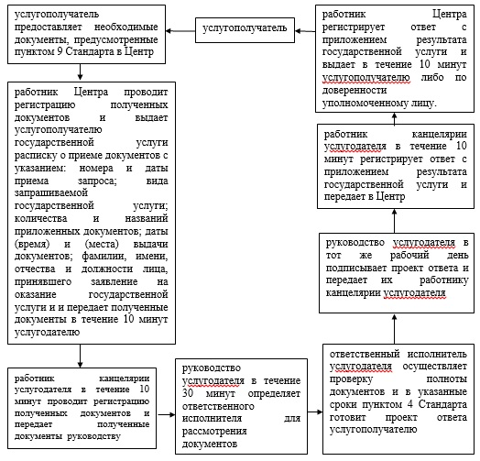
Приложение 2
к регламенту государственной услуги
«Постановка на учет и очередность,
а также принятие местными исполнительными
органами решения о предоставлении жилища
гражданам, нуждающимся в жилище из
государственного жилищного фонда или жилище,
арендованном местным исполнительным
органом в частном жилищном фонде»
Диаграмма функционального взаимодействия информационных систем, задействованных в оказании государственной услуги через Центр и справочник бизнес-процессов оказания государственной услуги
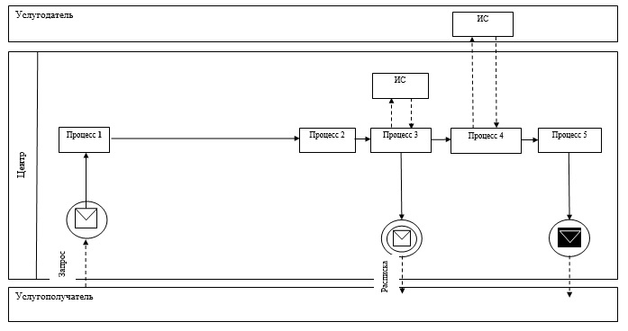
Условные обозначения:
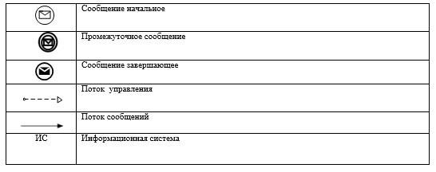
Приложение 3
к регламенту государственной услуги
«Постановка на учет и очередность,
а также принятие местными исполнительными
органами решения о предоставлении жилища
гражданам, нуждающимся в жилище из
государственного жилищного фонда или жилище,
арендованном местным исполнительным
органом в частном жилищном фонде»
Диаграмма функционального взаимодействия информационных систем, задействованных в оказании государственной услуги через Портал и справочник бизнес-процессов оказания государственной услуги
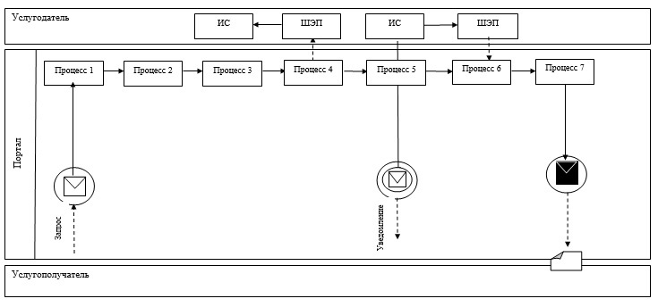
Условные обозначения:
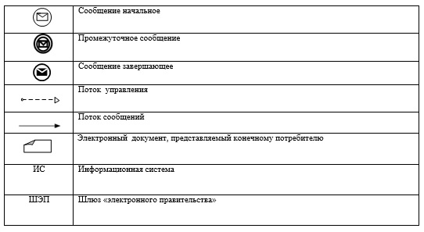
Приложение 4
к регламенту государственной услуги
«Постановка на учет и очередность,
а также принятие местными исполнительными
органами решения о предоставлении жилища
гражданам, нуждающимся в жилище из
государственного жилищного фонда или жилище,
арендованном местным исполнительным
органом в частном жилищном фонде»
Описание последовательности процедур (действий) государственной услуги в табличном виде и справочник бизнес-процессов оказания государственной услуги.
1 | 2 | 3 | 4 | 5 | 6 | 7 | 8
Услугополучатель | Работник Центра | Работник канцелярии услугодателя | Руководство услугодателя | Ответственный исполнитель услугодателя | Руководство услугодателя | Работник канцелярии услугодателя | Работник Центра
предоставляет необходимые документы, предусмотренные пунктом 9 Стандарта в Центр | проводит регистрацию полученных документов и выдает услугополучателю государственной услуги расписку о приеме документов с указанием: номера и даты приема запроса; вида запрашиваемой государственной услуги; количества и названий приложенных документов; даты (время) и места выдачи документов; фамилии, имени, отчества и должности лица, принявшего заявление на оказание государственной услуги и передает полученные документы в течение 10 минут услугодателю | в течение 10 минут проводит регистрацию полученных документов и передает полученные документы руководству | в течение 30 минут определяет ответственного исполнителя для рассмотрения документов | осуществляет проверку полноты документов и в указанные сроки пунктом 4 Стандарта готовит проект ответа услугополучателю | в тот же рабочий день подписывает проект ответа и передает их работнику канцелярии услугодателя | в течение 10 минут регистрирует ответ с приложением результата государственной услуги и передает в Центр | регистрирует ответ с приложением результата государственной услуги и выдает в течение 10 минут услугополучателю либо по доверенности уполномоченному лицу

© 2012. РГП на ПХВ «Институт законодательства и правовой информации Республики Казахстан» Министерства юстиции Республики Казахстан

